

高爾夫》長春老傢伙奪亞巡賽，庫瑪、馬克森先後達陣
羅開Golf 頻道2020年5月11日 下午5:20
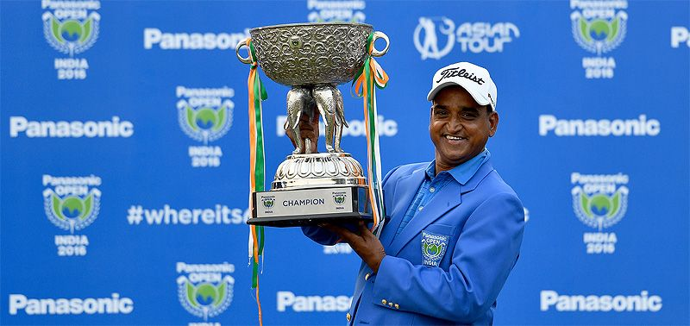
【羅開新聞中心Minsey Weng綜合報導 圖／Asian Tour】照說年過五十歲應該轉戰長春巡迴賽，其中最高殿堂非冠巡賽莫屬，但並非每位選手都有能力前進美國，更多人只能留在家裡打球，結果造就了印度老將Mukesh Kumar（穆凱許‧庫瑪），2016年底在自己熟悉的Delhi Golf Club（德里高爾夫俱樂部）勇奪亞、印巡賽共同認可的Panasonic Open India（印度松下公開賽），成為史上最老的亞巡賽冠軍。
這場因濃霧而縮短為五十四洞的賽事，最後殺出在世界排名體系中名不見經傳的老傢伙庫瑪，分別擊出六十七、六十九和七十桿，以低於標準桿十桿的二百零六桿，一桿之差擊敗兩位同胞小老弟Jyoti Randhawa（喬迪‧藍大瓦）和Rashid Khan（瑞西‧克罕），寫下五十一歲又一百二十六天的奪冠紀錄。
1965年次的庫瑪，二十二歲時轉職業，生涯大多數時間都留在國內打球，統計在贏得印度松下公開賽前，僅僅參加了五十六場世界排名認可的賽事－幾乎都是和亞巡賽共站行程，沒想到卻在邁向五十二歲那年創造驚奇，只是接下來並沒有以冠軍種子身份轉戰亞巡賽戰場。
儘管鮮少出國比賽，不過庫瑪在印度高壇競爭力十足，大大小小比賽冠軍超過一百場，包括二十座印巡賽，最近一勝是去年五月以五十三歲之齡勇奪Tata Steel PGTI Players Championship 2019 presented by Panchkula Golf Club（印度球員錦標賽）。
不讓庫瑪專美於前，泰國老將Prayad Marksaeng（普雷德‧馬克森）在一個多月後登場的2017年SMBC Singapore Open（新加坡公開賽），同樣創造長春選手奪亞巡賽冠軍的驚奇。
馬克森比庫瑪小了五個多月，自然無緣成為亞巡賽史上最老的冠軍，不過就在差八天滿五十一歲的那一天，以一桿之差險勝同胞小老弟Phachara Khongwatmai（帕查拉‧孔瓦邁），以及來自南非的Jbe Kruger（傑比‧克魯格）、菲律賓Juvic Pagunsan（朱維奇‧帕根山）及韓國宋永漢（Younghan Song）等年輕小伙子，完成亞巡賽十勝里程碑。

